|  |
| --- |
| Laboratorio de Computación  Salas A y B |
|  |

|  |  |
| --- | --- |
| Profesor(a): | Karina García Morales |
| Asignatura: | Fundamentos de Programación |
| Grupo: | 20 |
| No de Práctica(s): | Práctica #1 |
| Integrante(s): | Gasca Timofeeva Dimitri Joaquin |
|  |  |
|  |  |
|  |  |
| No. de Equipo de cómputo empleado: | 59 |
| Semestre: | Primer semestre |
| Fecha de entrega: | Martes 29 de agosto a las 23:00 |
| Observaciones: |  |
|  |  |

CALIFICACIÓN: ________________

**Guía práctica de estudio 01: La computación como herramienta de trabajo del profesional de ingeniería**

**Objetivo:** El alumno conocerá y utilizará herramientas de software que ofrecen las Tecnologías de la Información y Comunicación que le permitan realizar actividades y trabajos académicos de forma organizada y profesional a lo largo de la vida escolar, tales como manejo de repositorios de almacenamiento y buscadores con funciones avanzadas.

**Desarrollo de la práctica:**

El uso de dispositivos de cómputo y comunicación se vuelve fundamental para la vida cotidiana, académica, profesional, empresarial e inclusive de entretenimiento.

Control de Versiones

Un controlador de versiones es un sistema el cual lleva a cabo el registro de los cambios sobre uno o más archivos, puede ser cualquier tipo de archivo. En estos sistemas podemos regresar a versiones pasadas de un archivo, para poder revisarlos o hacer cambios. Además, tienen una utilidad para realizar trabajos en colaboración. Además, un control de versiones nos facilita el trabajo colaborativo y nos permite tener un respaldo de nuestros archivos.

Tipos de Sistemas de Control de Versiones

Sistema de Control de versiones Local: se ubica en nuestros equipos y solo el administrador puede verlos.

Sistema de Control de Versiones Centralizado: están diseñados para trabajar con varias personas, entonces un servidor central lleva todas las actualizaciones de las versiones de un archivo. Cada persona puede hacer cambios al archivo.

Sistema de Control de Versiones Distribuido: cada usuario tiene una copia del archivo en cuestión, y todas sus versiones, entonces si el servidor falla, todos tienen las copias de seguridad.

Git

Es un sistema de control de versiones de código libre, que está escrito en C, fue creado por la necesidad de tener un sistema de control de versiones eficiente para el desarrollo del Kernel de Linux. Hoy es el control de versiones más usado del mundo.

Github es una plataforma de almacenamiento para control de versiones y colaboración. Esta plataforma nos permite almacenar nuestros repositorios de una forma fácil y rápida.

Repositorio

Está considerado como el organizador de un proyecto, en este se encuentran todos los archivos necesarios para un trabajo.

-Repositorio Local: Es aquel que se encuentra en nuestro propio equipo y solo el dueño del equipo tiene acceso a él.

Repositorio Remoto: se encuentra en la nube, es decir que está en un servidor externo, al cual se accede por internet está alojado en la nube, esto quiere decir, que se encuentra en un servidor externos, gracias a esto podemos acceder fácilmente a los archivos.

Operaciones en un repositorio

-Agregar: acción para agregar archivos a un repositorio.

-Commit: acción para registrar archivos previamente agregados, para crear una nueva versión de un archivo en un mismo repositorio.

-Ramas (Branches): un repositorio está representado con un árbol, en el cual su rama principal es “master”, en esta rama se muestra nuestro archivo. Las demás ramas contienen pruebas o modificaciones del mismo archivo sin afectar al principal.

El almacenamiento en la nube es un servicio en donde podemos almacenar los datos de un sistema de cómputo, de igual manera están los datos resguardados de forma que podemos acceder a ellos desde donde sea. Para poder acceder a estos almacenamientos se necesita una red a internet, tenemos como más reconocidos a Google Drive, OneDrive, Dropbox, entre otros.

Además del servicio de almacenamiento nos permiten crear documentos en las mismas plataformas.

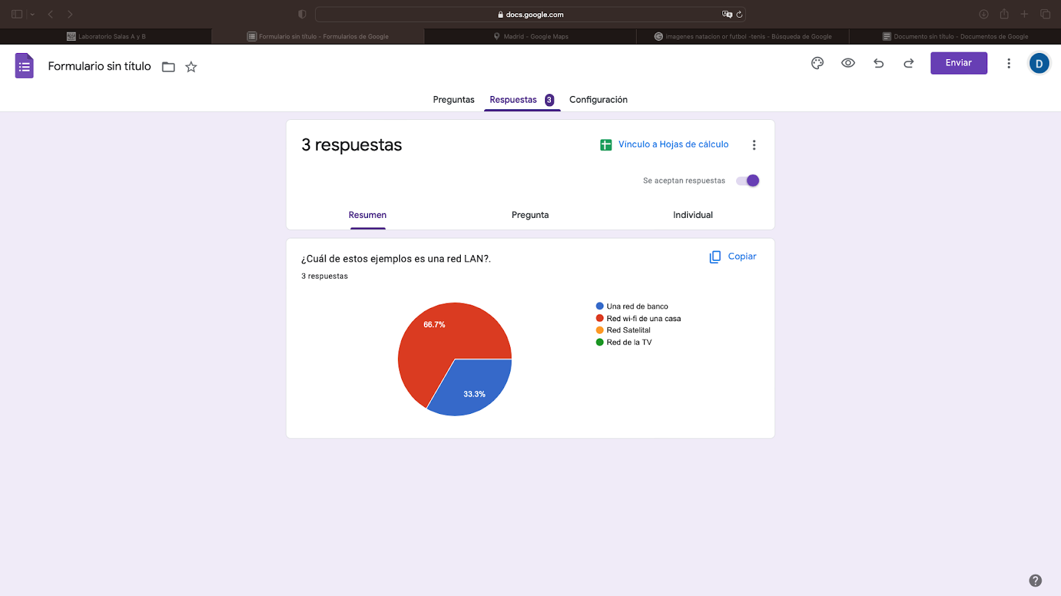

Realizamos una encuesta en Google Forms, y la compartimos con nuestros compañeros, al obtener su respuesta, generamos la gráfica que nos muestra los porcentajes a partir de sus respuestas.

Realizamos una búsqueda de imágenes en Google, en la que le solicitamos al buscador que nos mostrara imágenes de dos deportes, y al mismo tiempo excluir otro deporte.

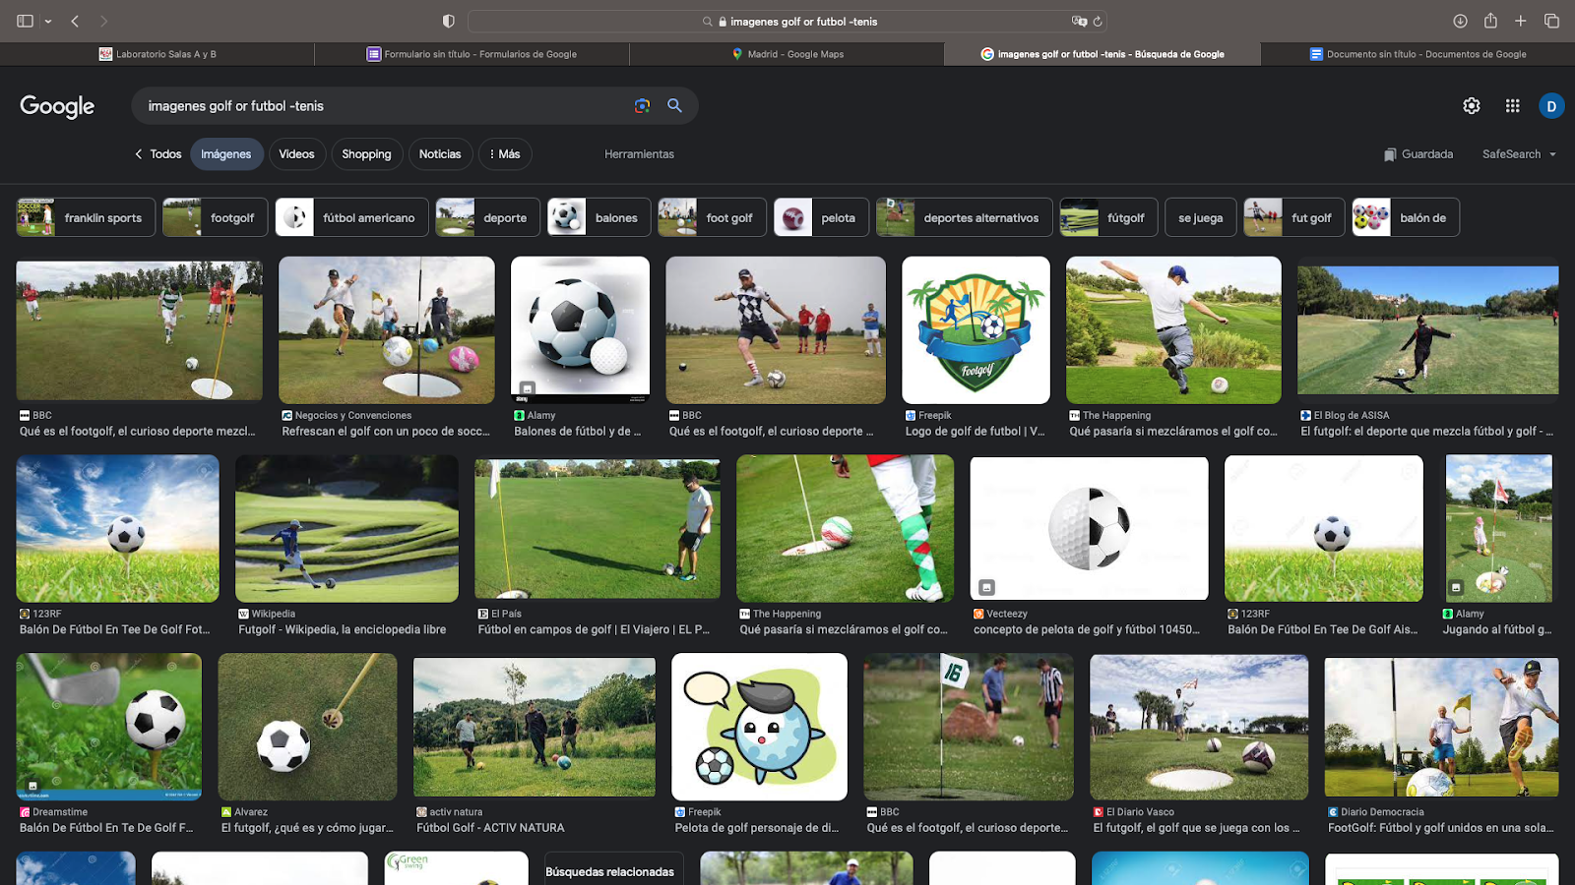

Realizamos una búsqueda con comillas, esto para que solo nos muestre resultados que contengan las palabras específicas que están dentro de las comillas.

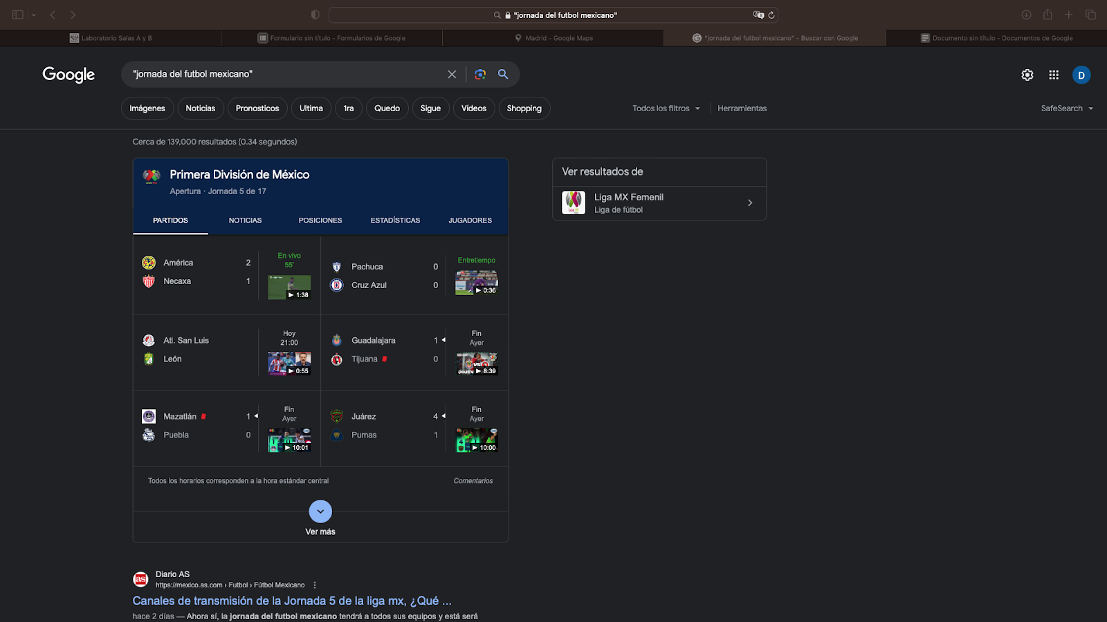

En esta búsqueda realizamos una búsqueda con “+”, para que el buscador nos muestre resultados que contienen esas palabras.

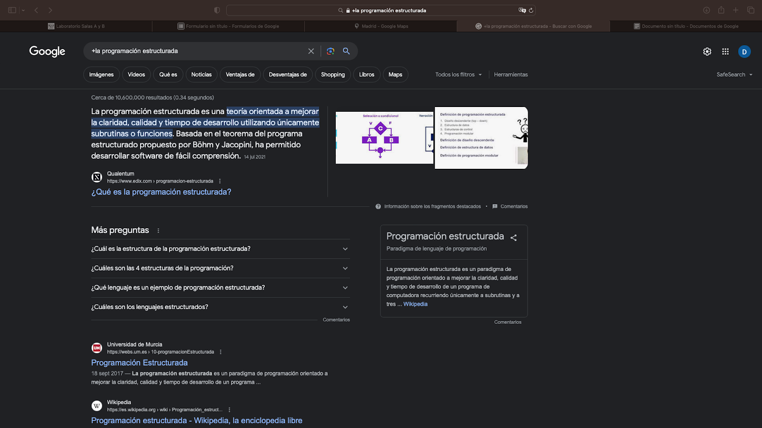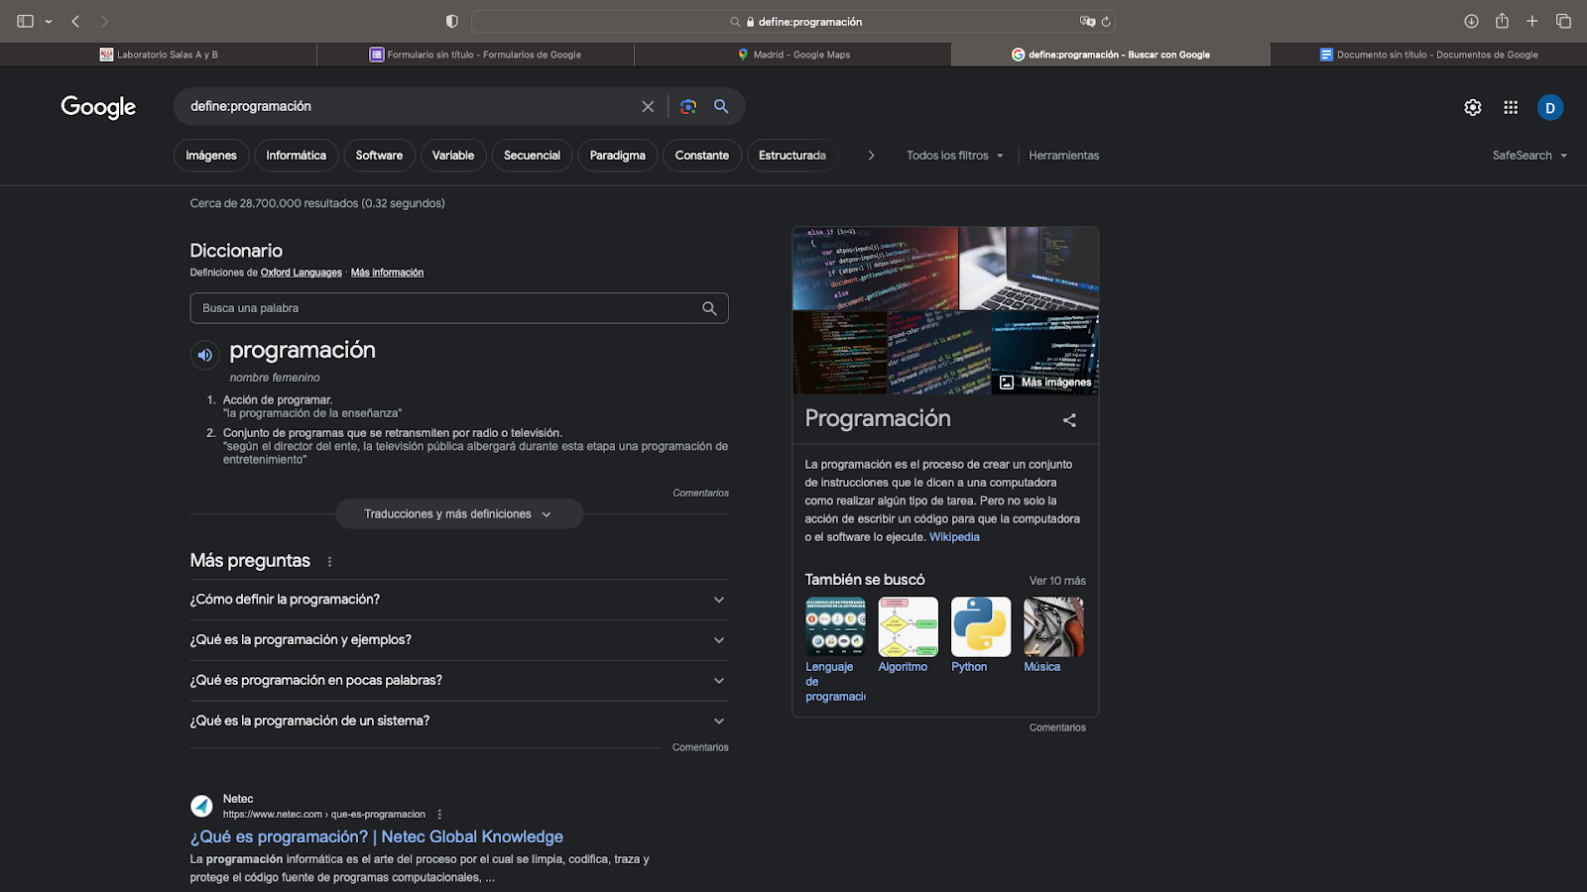

En esta búsqueda, utilizamos la palabra “define:” para que nos muestre la definición de la palabra posterior.

En esta búsqueda, ponemos un sitio en especifico para realizar la búsqueda, además de usar otros recursos para buscar cosas relacionadas con las olimpiadas, además ponemos una fecha en específico.

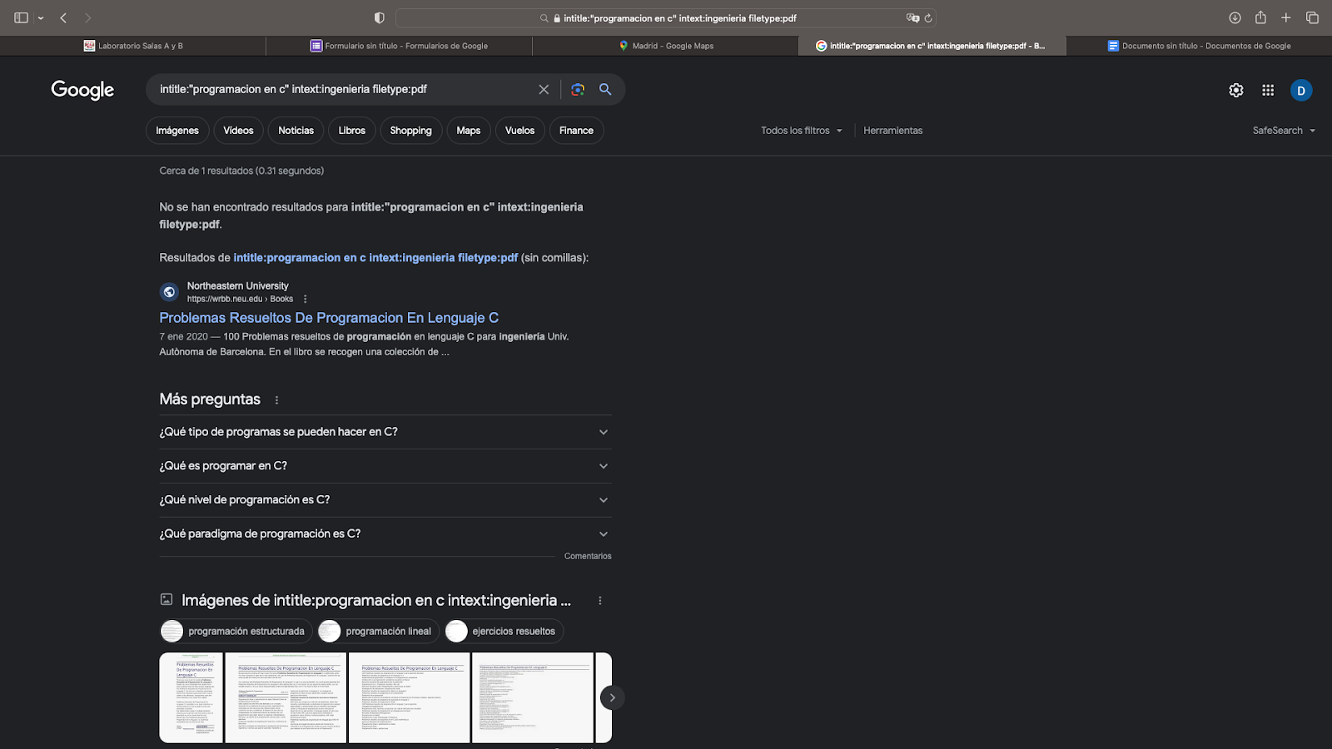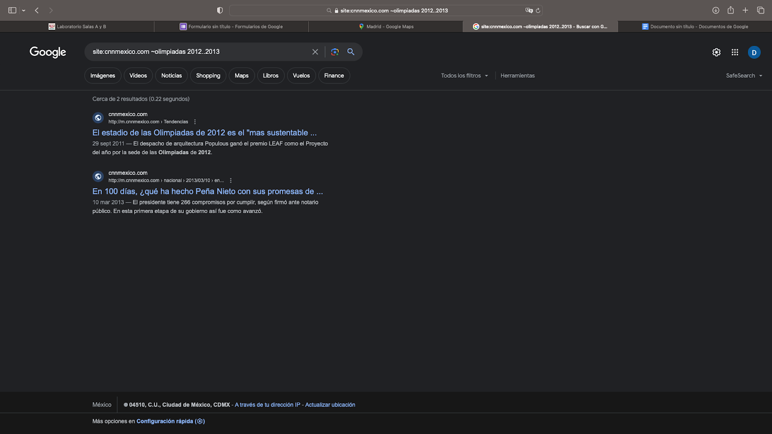

En esta búsqueda utilizamos recursos, para poder seleccionar un título específico, un termino específico y el tipo de archivo.

En esta imagen realizamos una operación en la calculadora a través de la barra de búsqueda.

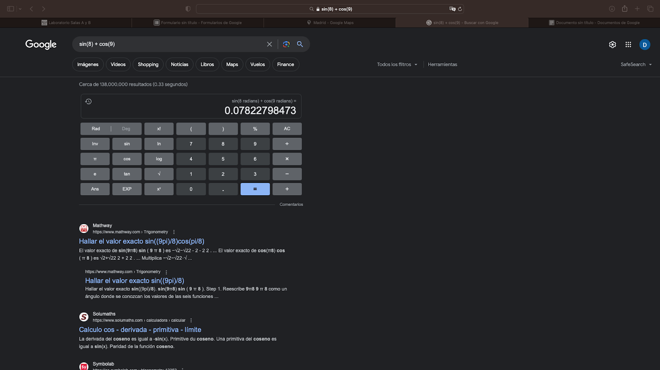

En esta imagen a través de la barra de búsqueda, realizamos una equivalencia entre dos sistemas de unidades.

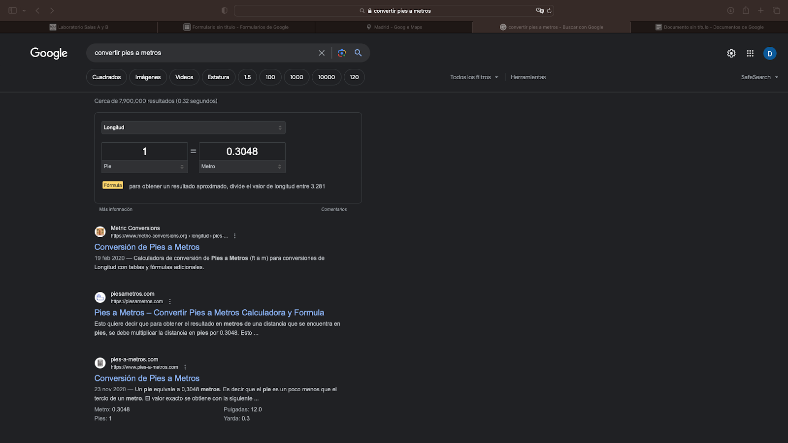

Generamos una gráfica 2D en la barra de búsqueda a partir de una función que se pueda graficar.

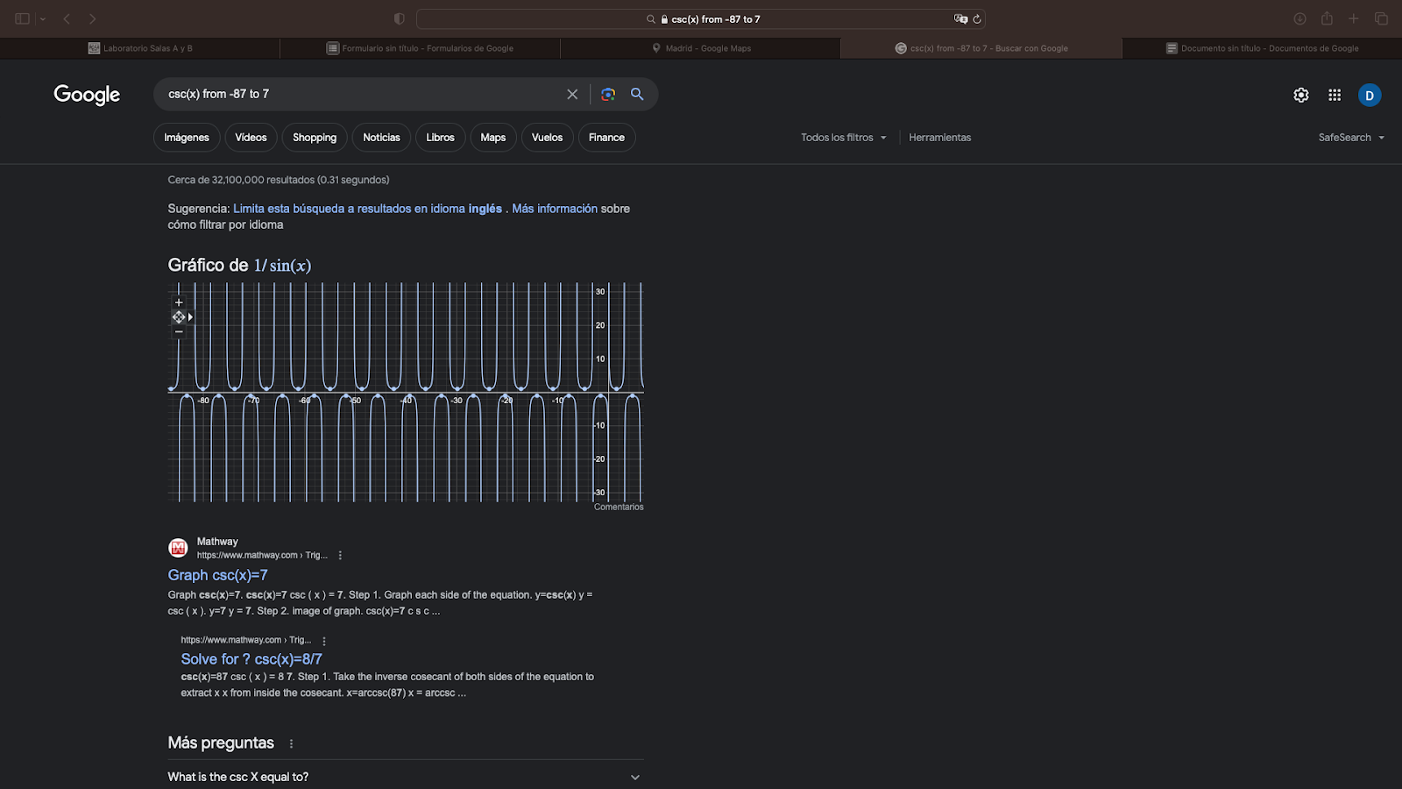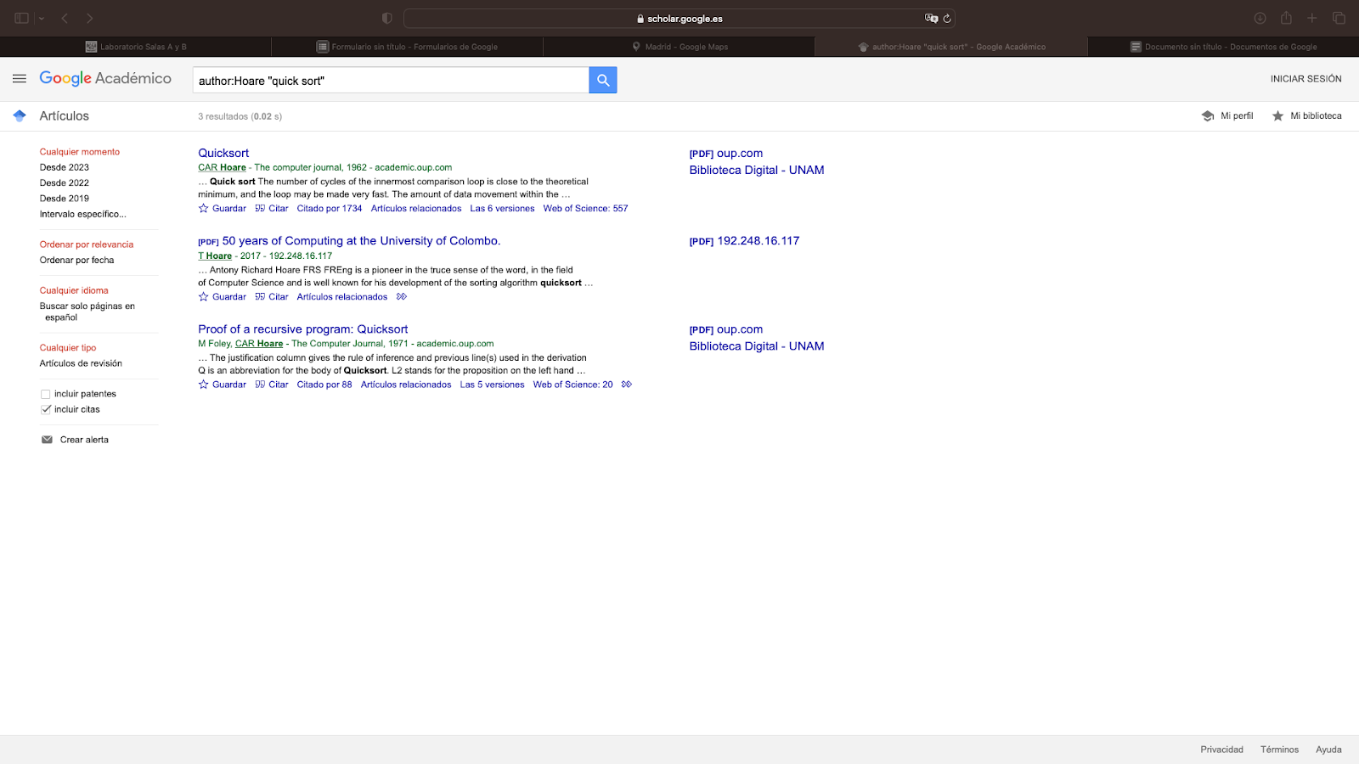

Hicimos una búsqueda en Google Académico, en la cual especificamos un autor y la obra que queríamos encontrar del mismo.

**Actividades de tarea:**

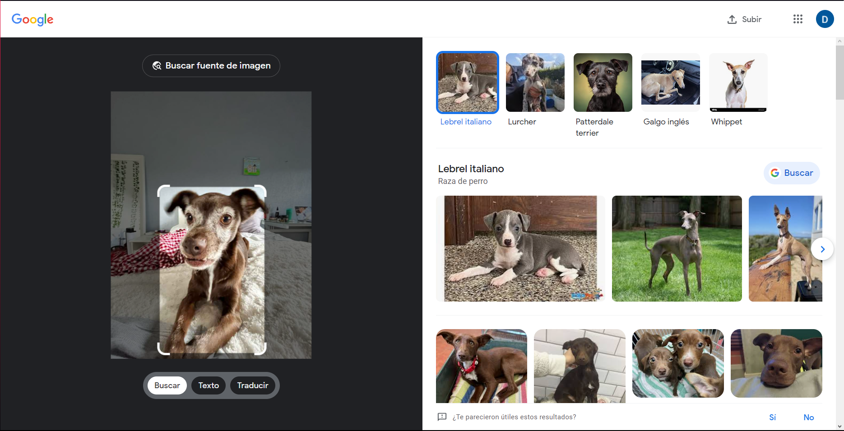

**1.-**

A partir de la foto de mi mascota, Google hace un análisis de este y muestra resultados que puedan tener características similares a la foto que subí. Entonces el buscador me regresa estos resultados porque son razas similares a mi mascota. Destacando las fotos más parecidas a la foto subida, en cuanto a forma física y colores del pelaje.

**2.-**

|  |  |  |
| --- | --- | --- |
| Almacenamiento en la nube | Ventajas | Desventajas |
| Google Drive | -Posibilidad de editar y modificar archivos.  -Acceder desde varios dispositivos.  -Fácil búsqueda de archivos.  -Visualizar todo tipo de archivos.  -Acceder desde cualquier lugar. | -Blando ante piratas informáticos.  -Se muestra todo lo que haces.  -Descarga y carga lenta de archivos.  -Necesidad de internet. |
| Dropbox | -Compartir archivos de manera fácil.  -Organización amigable con el usuario.  -Alta seguridad con los archivos de la nube. | -Solo se sincroniza la información que está dentro de una carpeta.  -Cuando se comparte un archivo, no se puede trabajar en el archivo al mismo tiempo. |
| Microsoft OneDrive | -Capacidad gratuita de hasta 5GB.  -Copia de seguridad automática.  -Guardar cualquier tipo de archivo, además de hacer carpetas sobre cada archivo.  -Acceder desde cualquier lugar. | -Solo una cuenta por usuario.  -Costo por aumentar capacidad.  -Necesidad de internet. |

Personalmente yo escojo Google Drive, es mi preferido en cuanto a características y facilidades de uso, además me gusta la manera en la que se acomodan todos los archivos, fotos, etc. Además, me gusta mucho la facilidad que tengo para subir archivos desde mi celular, en pocas palabras escojo Google Drive por la sencillez, facilidad y comodidad que me ofrece.

**3.-**

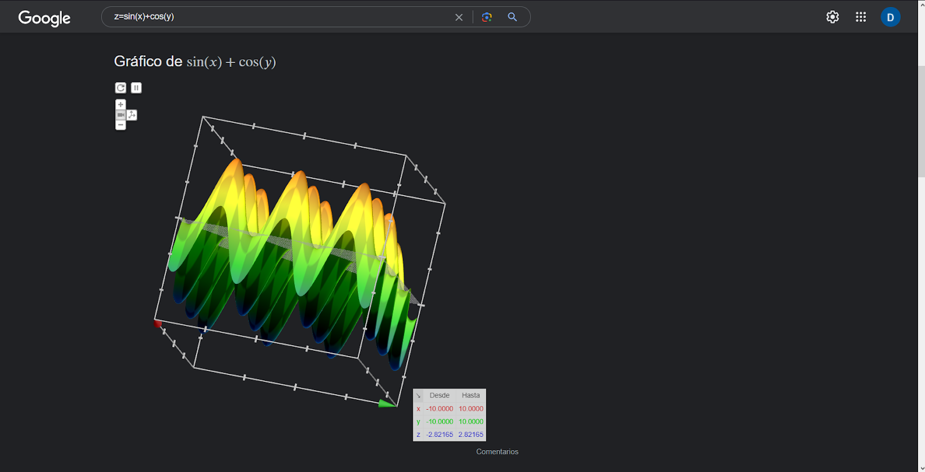

**4.-**

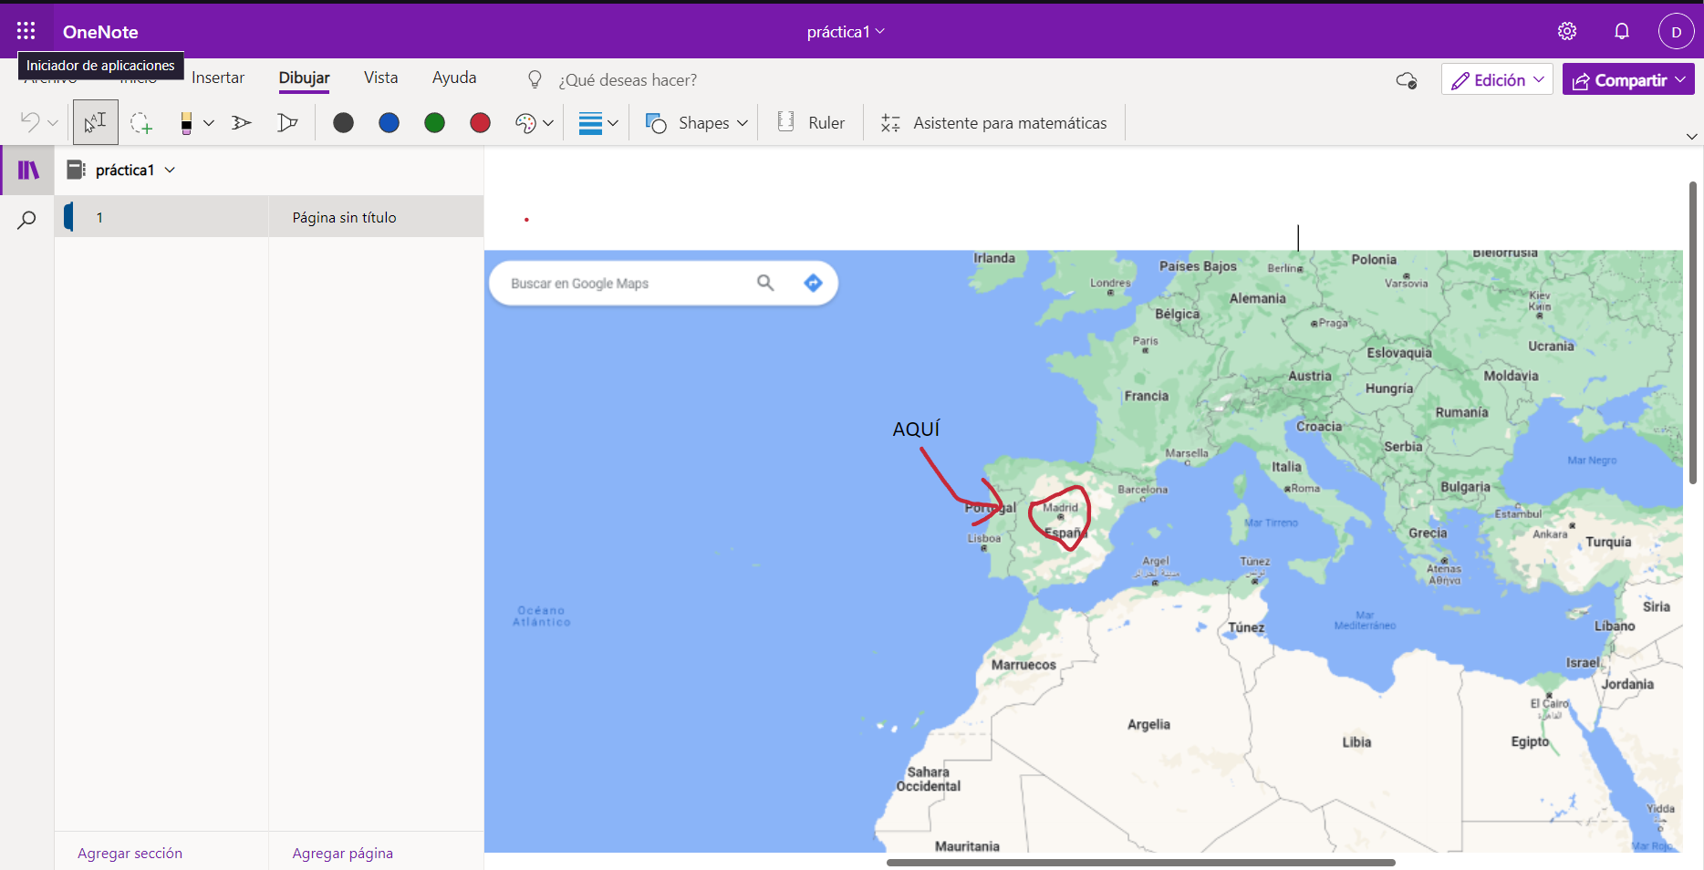

**5.-**

https://github.com/GascaDimitri/practica1_fdp

**Bibliografía:**

**-**Victor Carrillo. (s. f.). Google Docs. <https://docs.google.com/document/d/1lfTtZDLNL5k2ysISPPAXAhkFECO6HJ5iYAr0kvkBrx8/preview?hgd=1>

-http://lcp02.fi-b.unam.mx